**Неделя химии и биологии.**

**Отчёт о проведении предметной недели**

**с 8 по 13 февраля 2021г.**

**Цель**: развитие познавательного интереса к химии, биологии, через урочные и внеурочные формы работы, развитие у школьников интереса к познанию мира биологии и химии, к сущности процессов и явлений в биологии и химии, развитие у учащихся умения самостоятельно, творчески мыслить и использовать знания и умения на практике. Основными принципами проведения предметной недели являются: усиление интереса учащихся к активной демонстрации своих достижений по предмету, обязательное поощрение учащихся за достигнутые успехи в предметной неделе.

**Время проведения с 8 по 13 февраля 2021г.**

Предметная Неделя была проведена в указанные сроки согласно утверждённому плану. При подготовке мероприятий и творческих заданий учитывались возрастные особенности детей. Каждое мероприятие было нацелено на реализацию поставленных задач. Чтобы повысить интерес школьников к проведению недели, был оформлен стенд с объявлением плана недели и познавательным материалом.

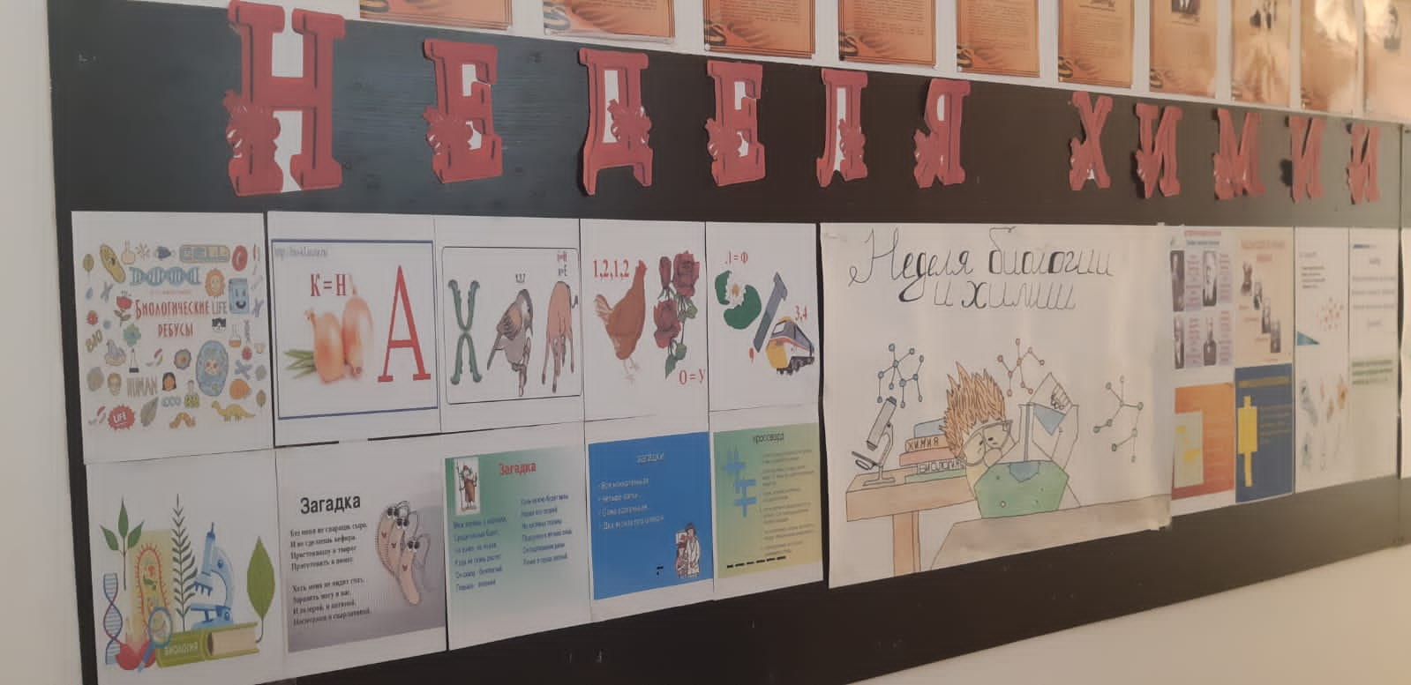

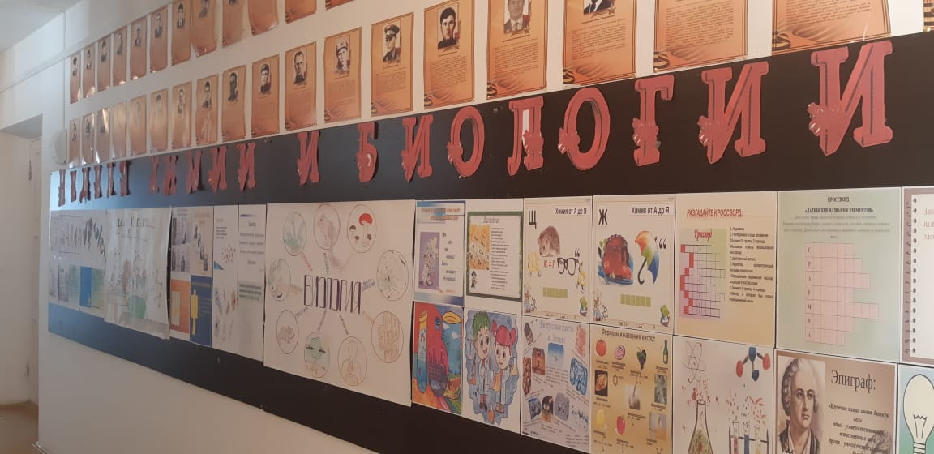

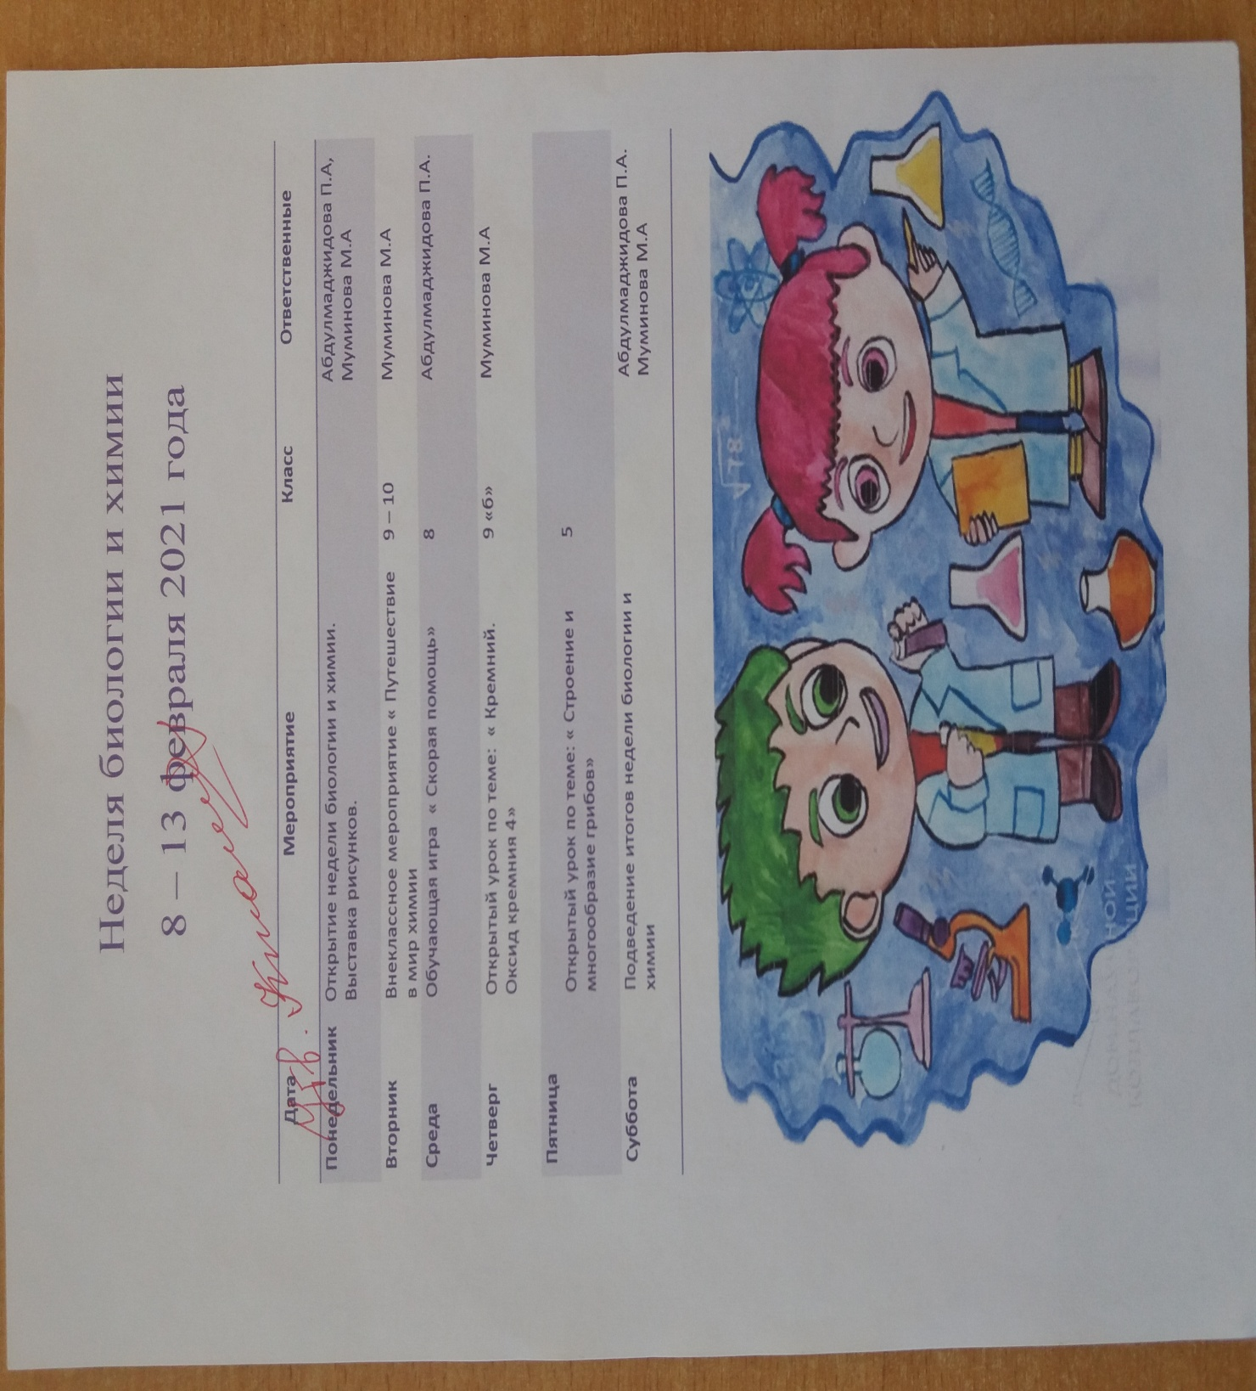

**9.02.2021г было проведено внеклассное мероприятие**

**« Путешествие в мир химии» среди 9-10 классов.**

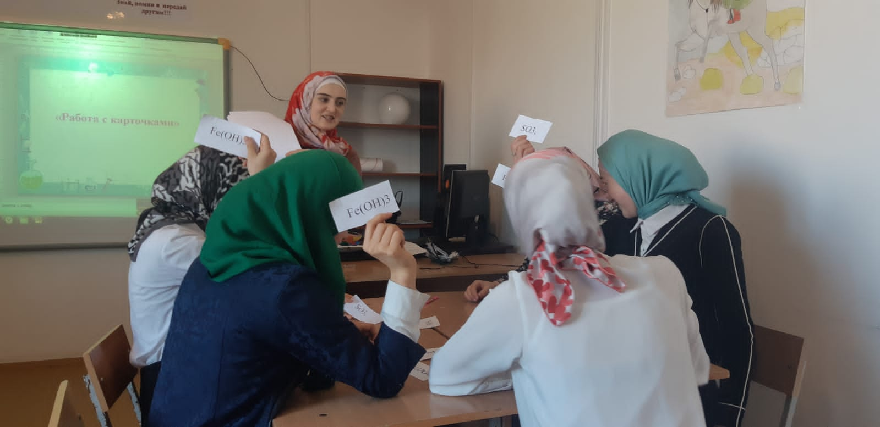

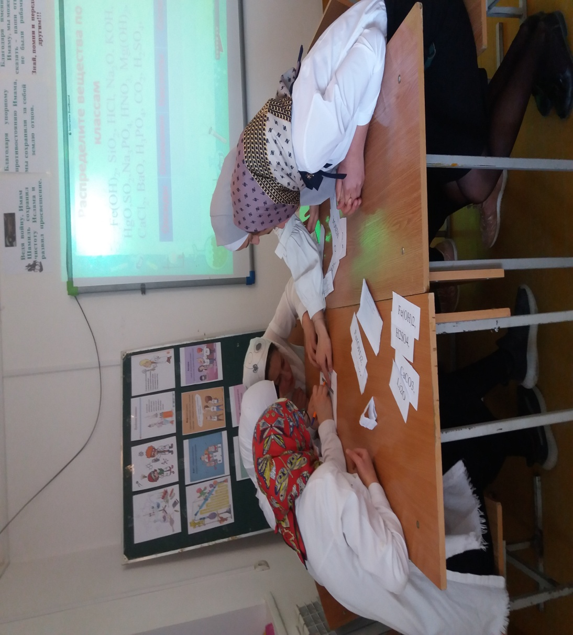

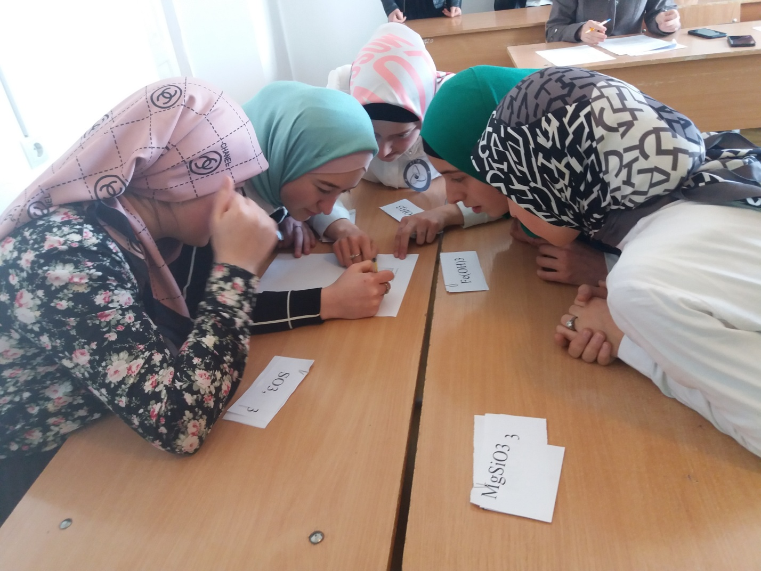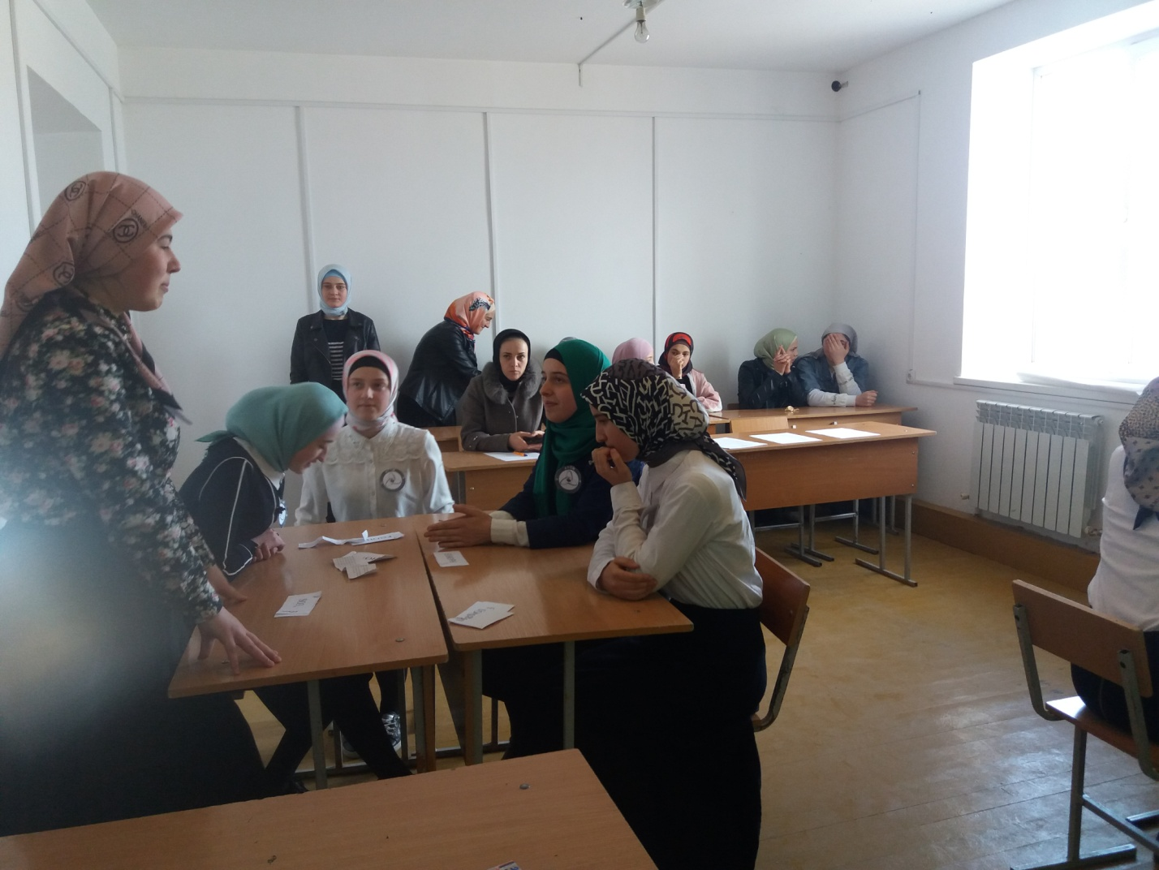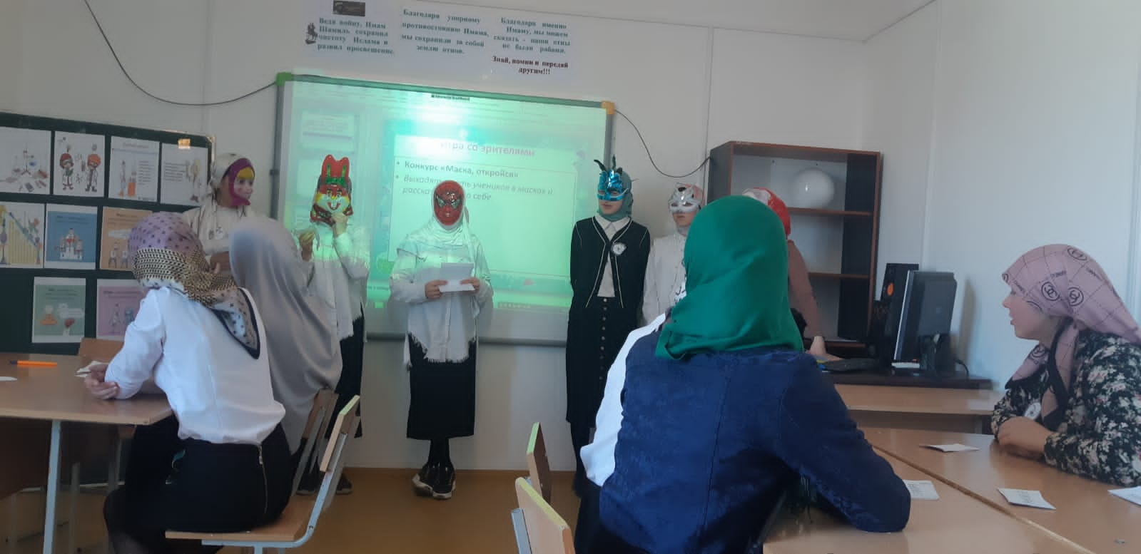

**10.02.2021г была проведена**

**обучающая игра « Скорая помощь» среди 8 классов.**

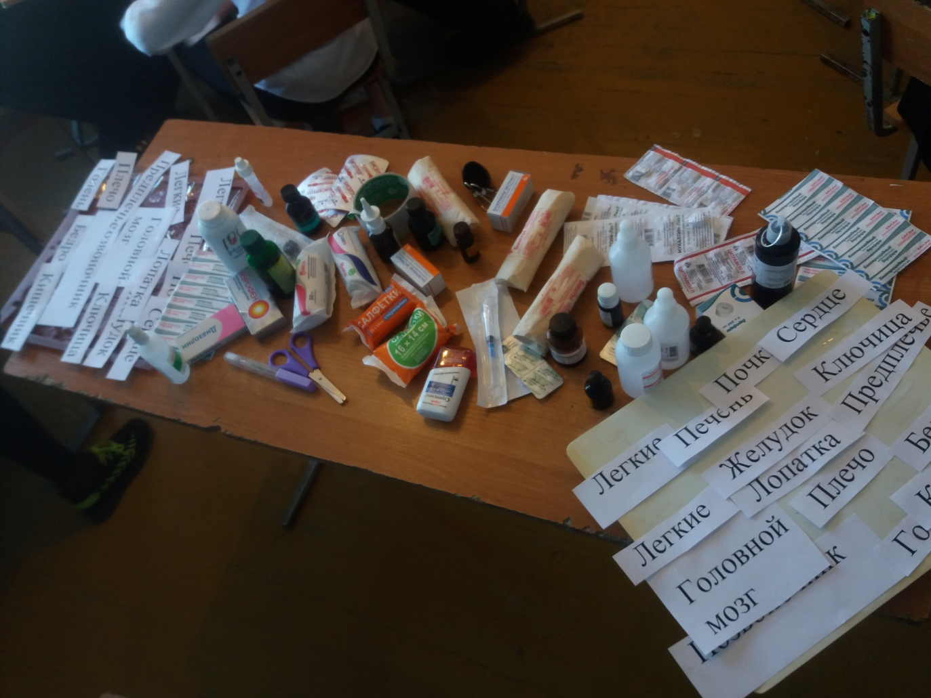

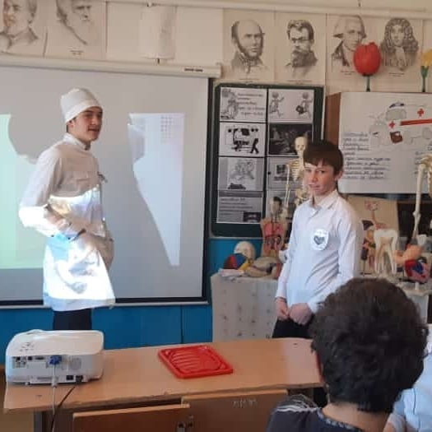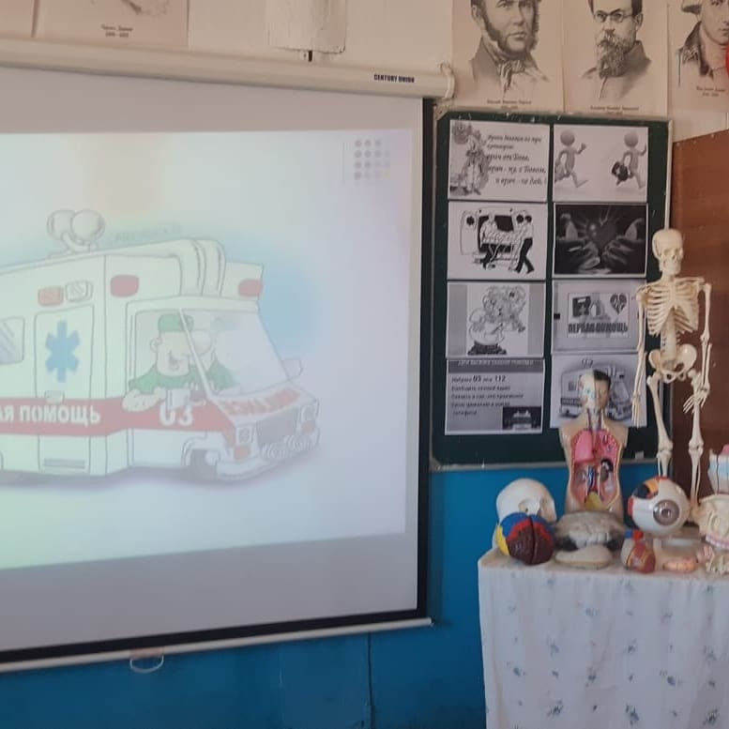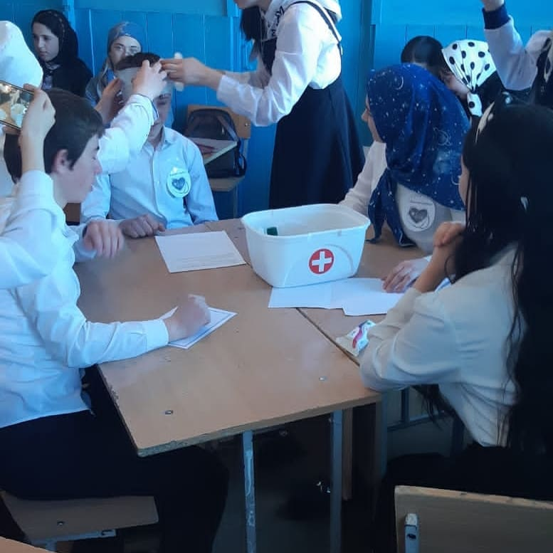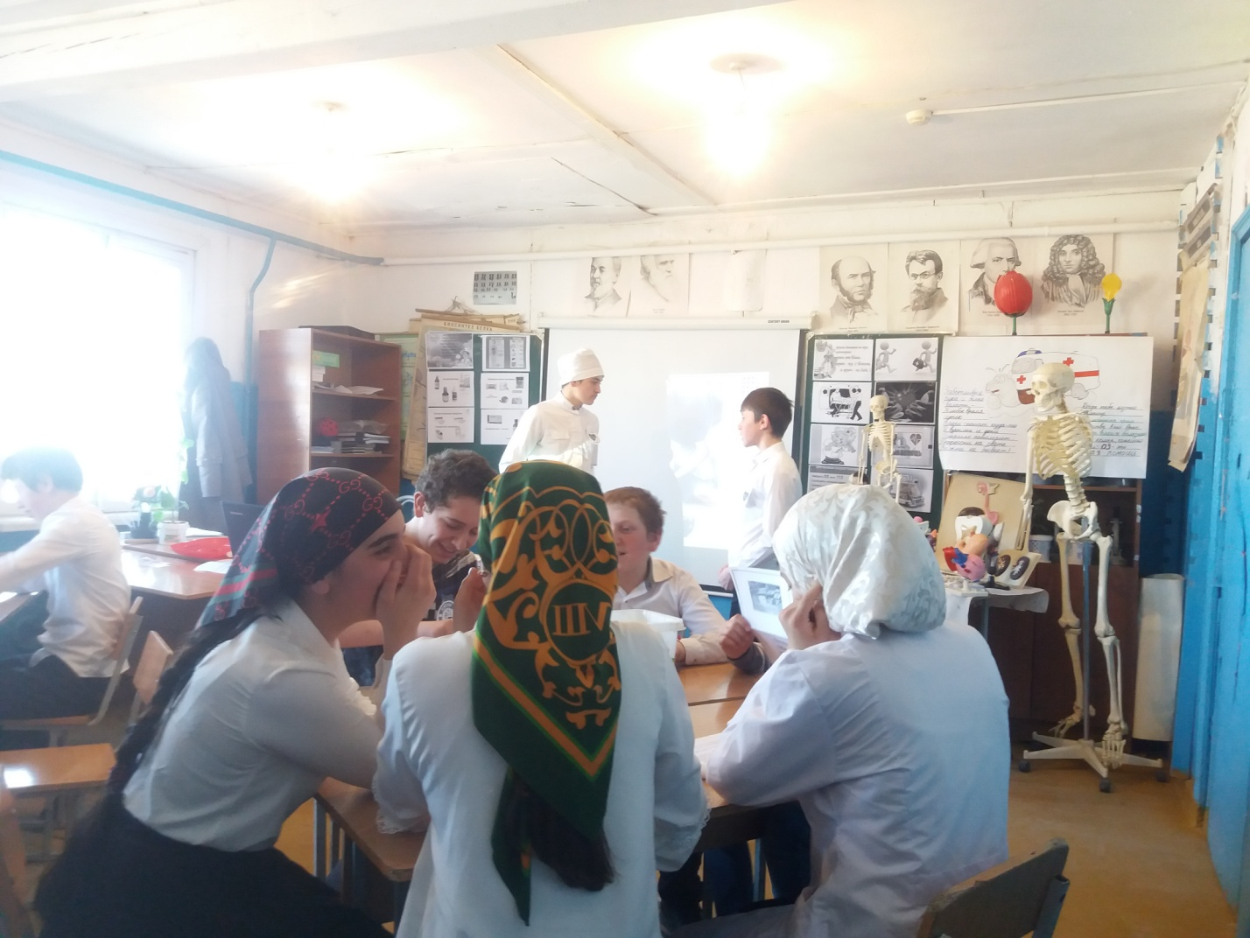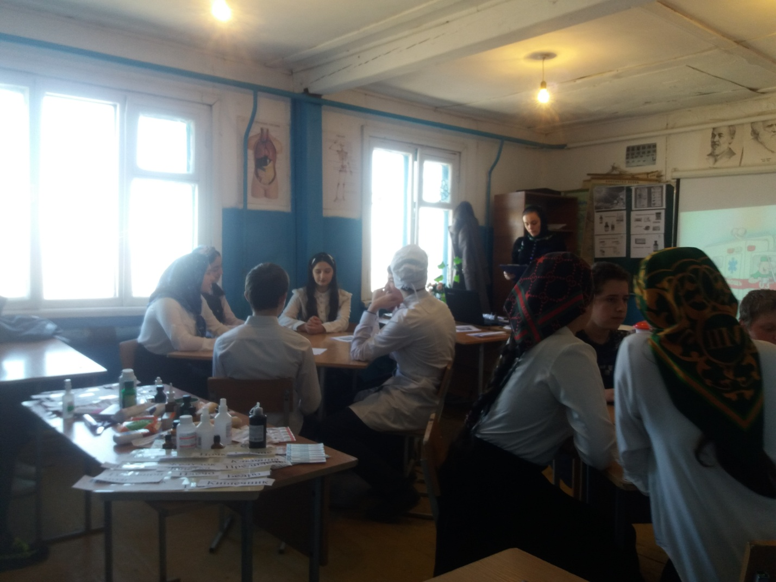

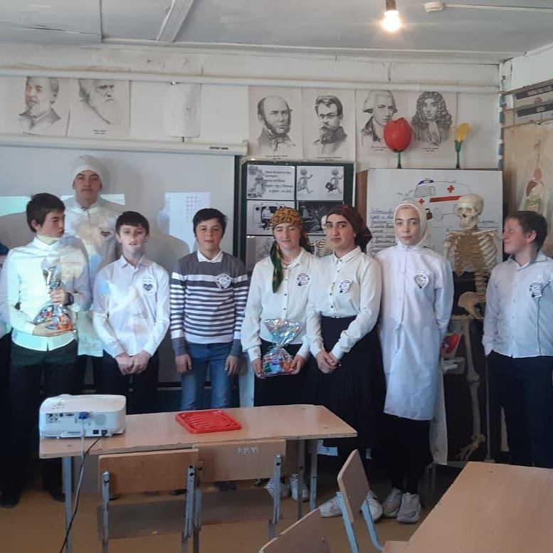

**11.02.2021г был проведен открытый урок на тему:**

**« Кремний. Оксид кремния 4»**

**в 9 «б» классе.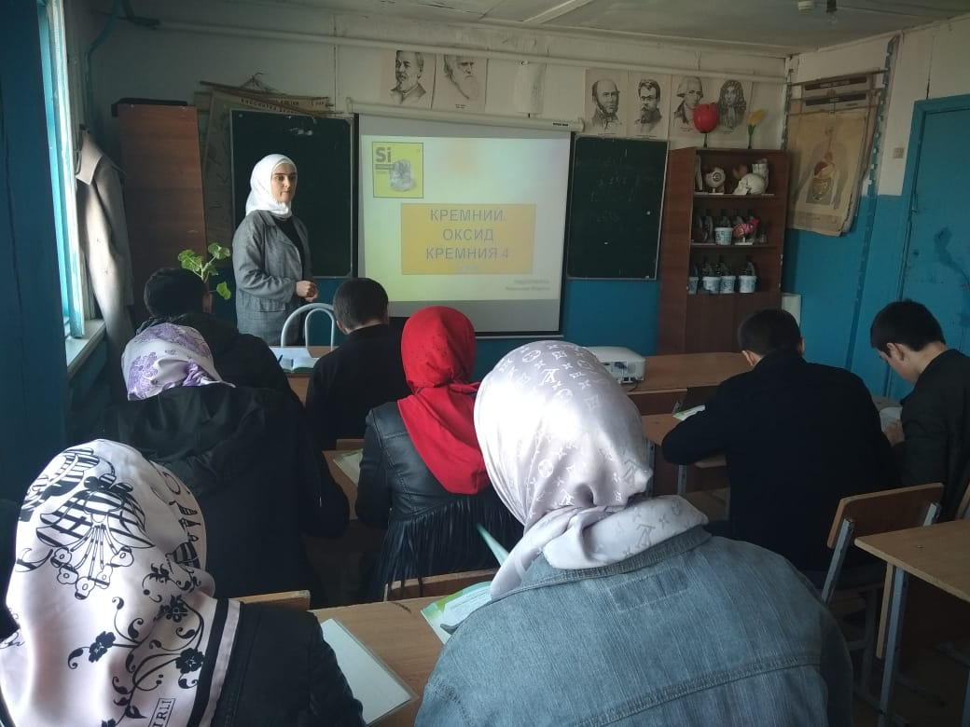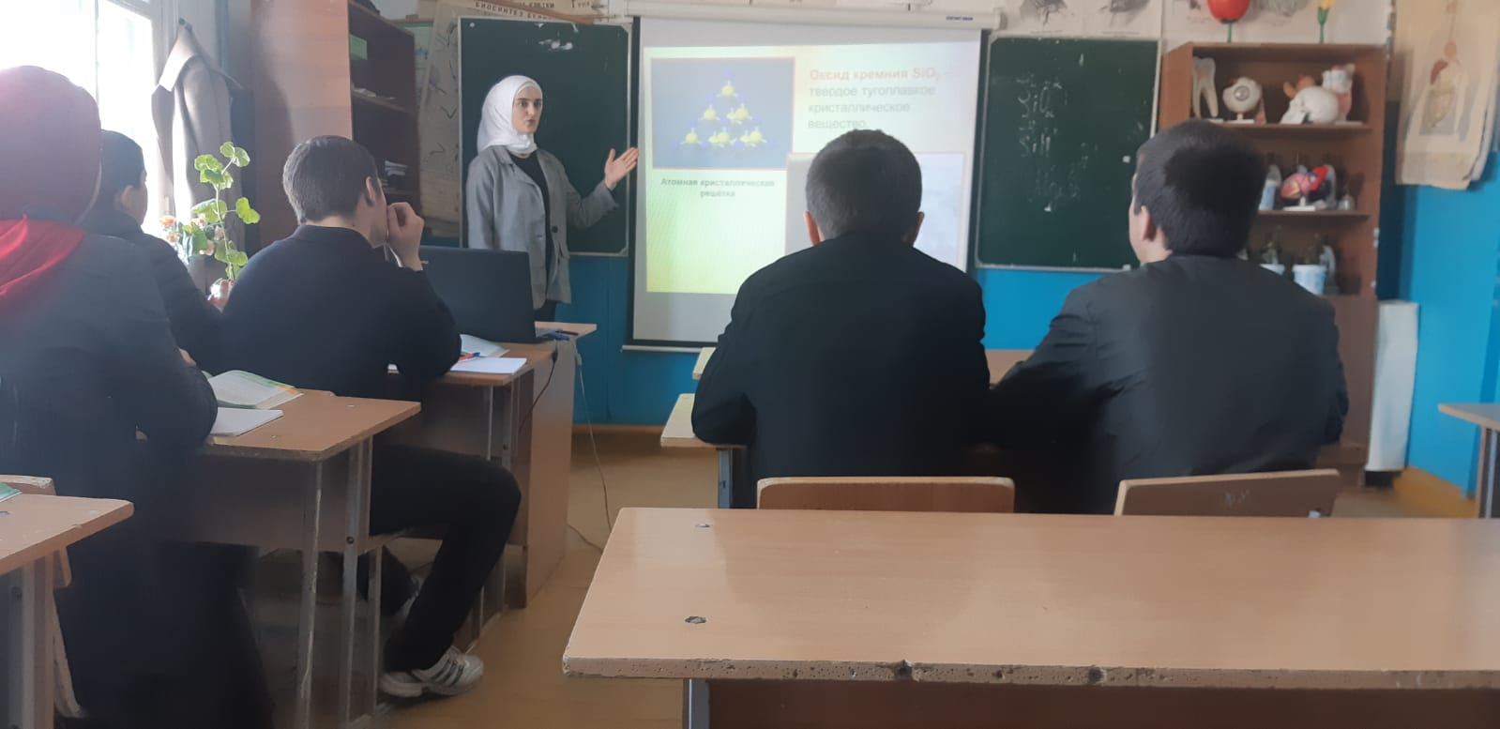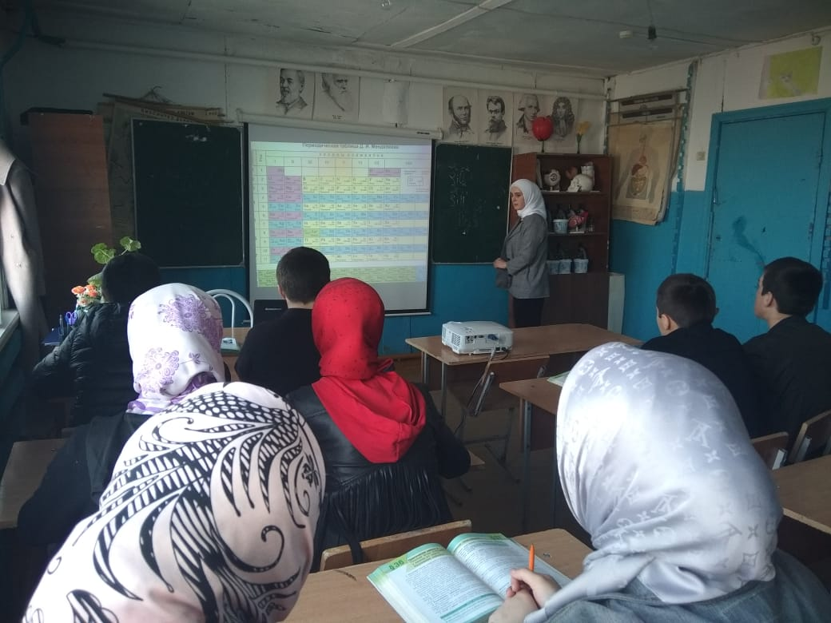**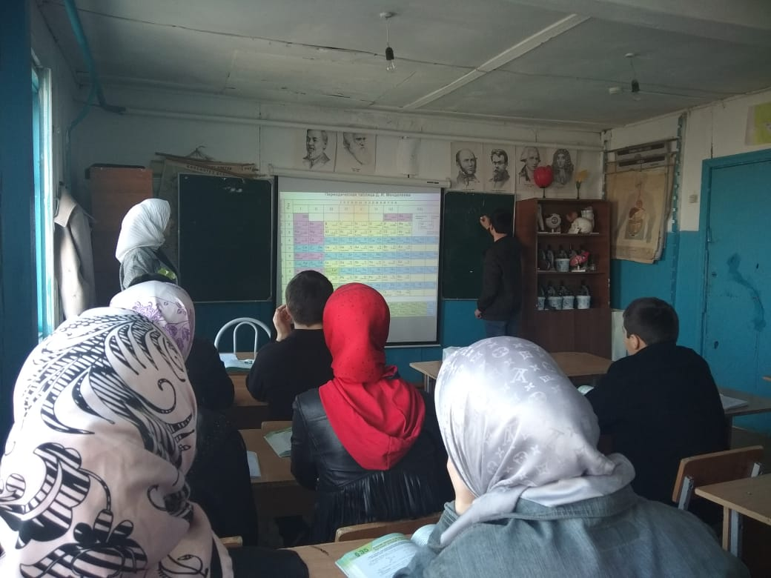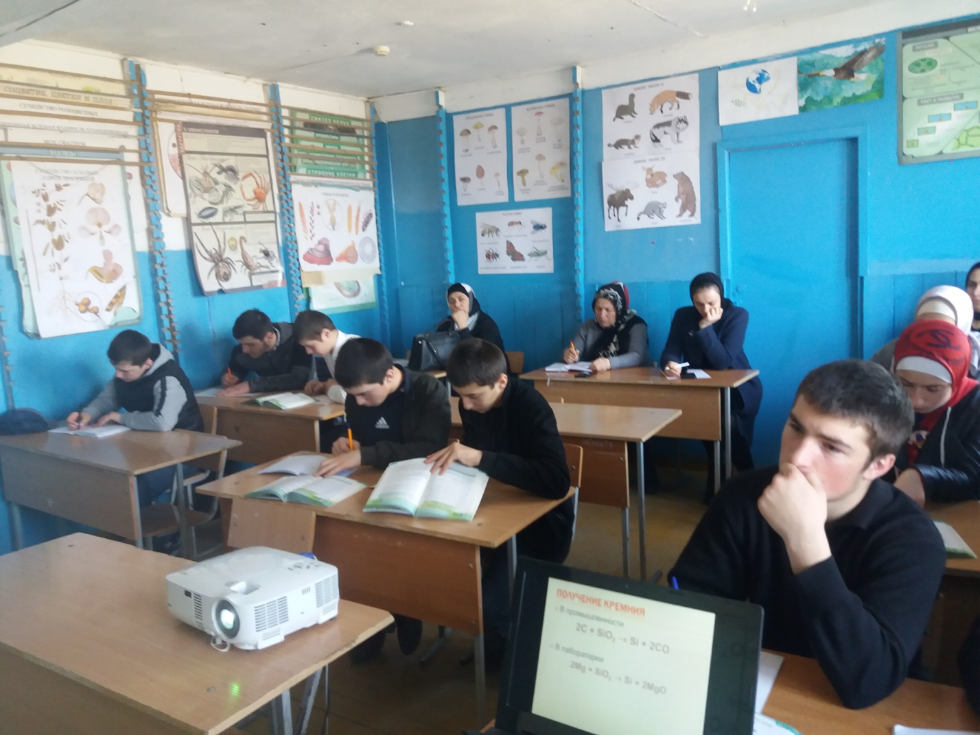

**12.02.2021г был проведен открытый урок на тему:**

**« Строение и многообразие грибов»**

**В 5»а» классе.**

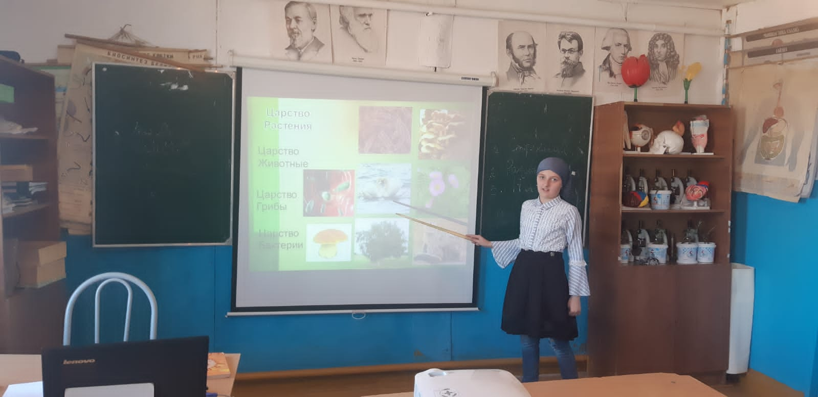

**В результате проведения недели биологии и химии можно сделать следующие выводы**: учащиеся с большим интересом относятся к игровым формам. Использование занимательного материала помогает развивать познавательную активность, наблюдательность, внимание, мышление.

Такие занятия всегда проходят с большим оживлением, вопросы мероприятии позволяют учащимся проверить правильность знаний, вселить уверенность в свои силы, развить и углубить интерес к познанию биологии и химии. Чтобы повысить интерес школьников к проведению недели, были награждены грамотами и призами. Важно, что в эти дни дети убедились, сколько всего интересного, необычного, значимого в предметах, как они все взаимосвязаны и необходимы в будущем для каждого из них. В целом неделя прошла успешно. Поставленные цели были достигнуты.

**Организаторы недели**: Абдулмаджидова П.А, и Муминова М.А